Photo | Nom du fichier | Légende de la photo
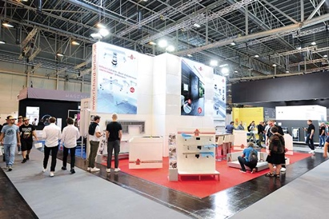 | RichardBrink_SHK2022_01 | SHK Essen est un salon spécialisé dans les installations sanitaires, le chauffage et la climatisation. Cette année, la société Richard Brink y a participé pour la première fois en présentant ses produits destinés à la salle de bains et à la cuisine.  Photo : Richard Brink GmbH & Co. KG
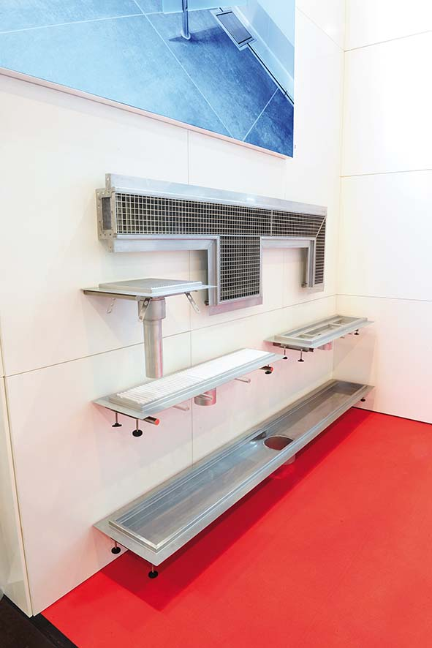 | RichardBrink_SHK2022_02 | Le fabricant allemand d’articles métalliques a notamment exposé son caniveau « Collecta »pour la douche, la cuisine et les locaux industriels. Il est équipé d’évacuations capables de gérer de grandes quantités d’eau.  Photo : Richard Brink GmbH & Co. KG
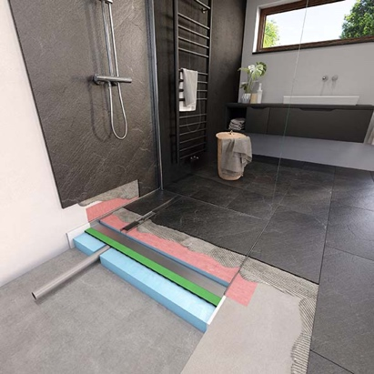 | RichardBrink_SHK2022_03 | Autre produit phare sur le stand : le receveur de douche sans obstacle « Atrium ». Ce système complet réunit tous les composants nécessaires en un seul élément qui forme un deuxième niveau d’évacuation parfaitement étanche grâce au bac en acier inoxydable entièrement soudé.  Photo : Richard Brink GmbH & Co. KG
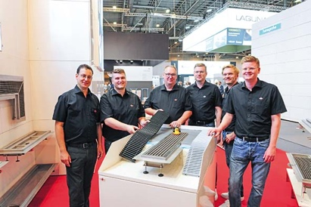 | RichardBrink_SHK2022_04 | Pendant quatre jours, l’équipe Richard Brink s’est tenue à la disposition du public professionnel pour le conseiller.  Photo : Richard Brink GmbH & Co. KG

